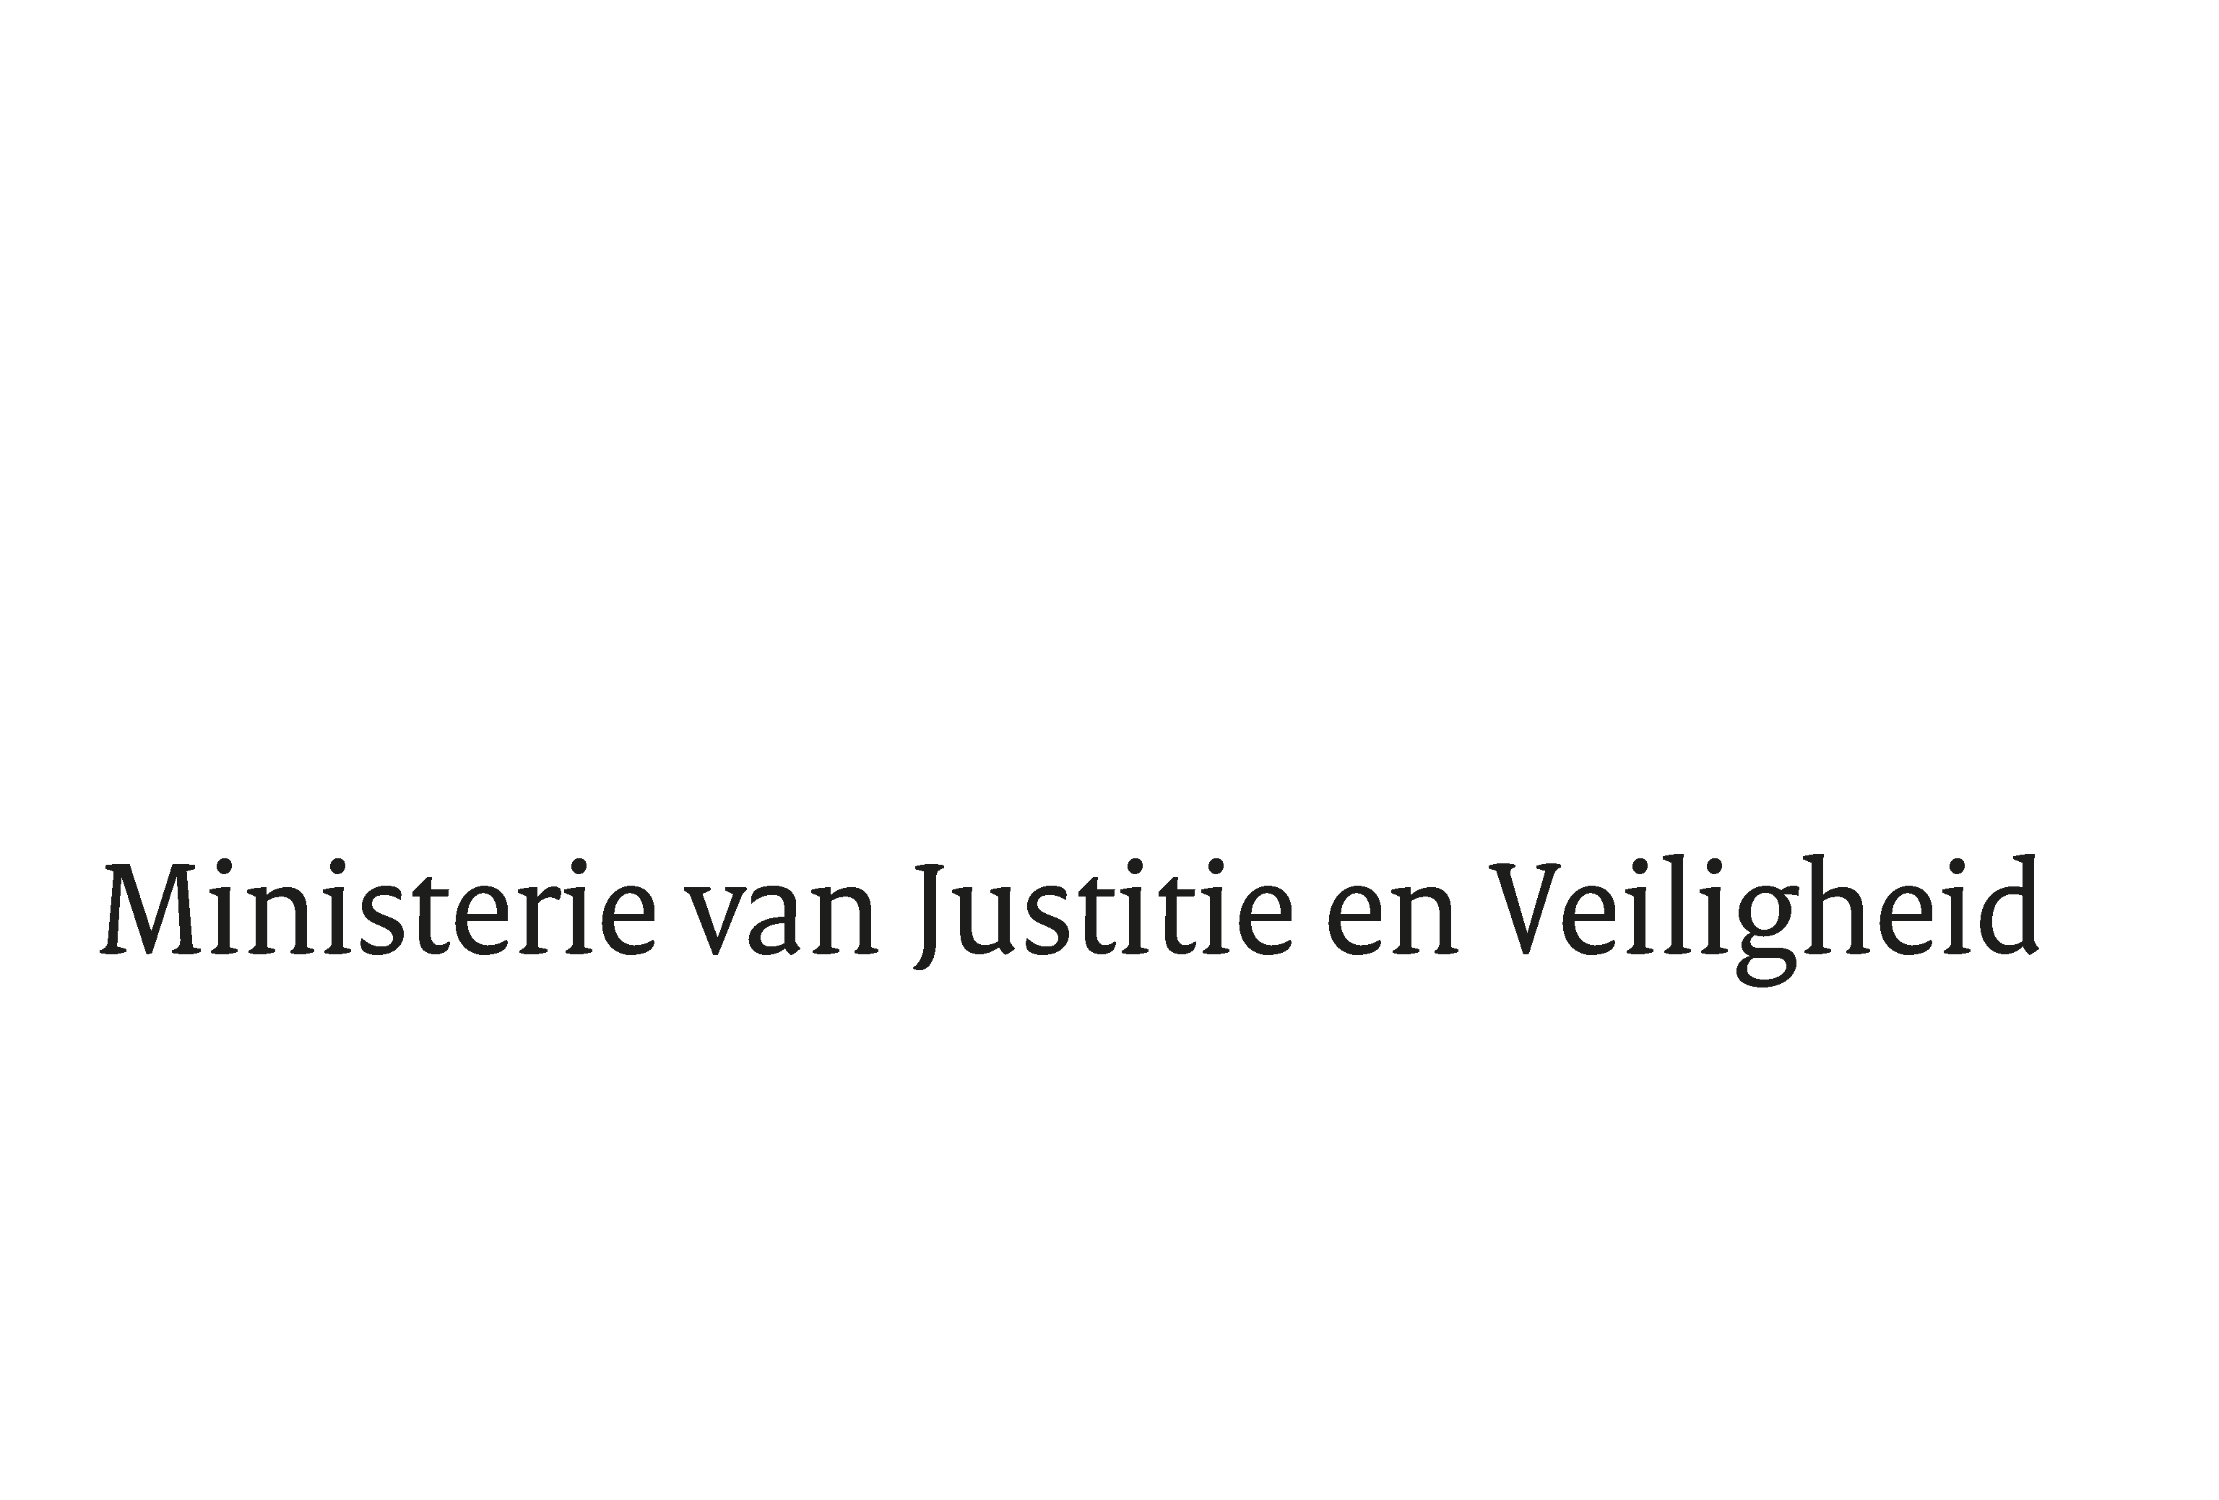

g

> Retouradres Postbus 20301 2500 EH Den Haag
Aan de Voorzitter van de Tweede Kamer
der Staten-Generaal
Postbus 20018
2500 EA DEN HAAG

Datum | 26 mei 2025
Onderwerp | Reactie op VKC-verzoek over NRC-artikel 'De Raad voor de Kinderbescherming komt al jaren onvoorbereid naar de rechter in Den Haag, en geeft zwaarwegend advies'
Directoraat-Generaal Straffen en Beschermen
Directie Jeugd, Familie en aanpak Criminaliteits-fenomenen
Team Familie

Turfmarkt 147
2511 DP Den Haag
Postbus 20301
2500 EH Den Haag
www.rijksoverheid.nl/jenv

Ons kenmerk
6368420

Uw kenmerk
2025Z05738/
2025D13451

Bij brief van 27 maart 2025 heeft de vaste commissie voor Justitie en Veiligheid gevraagd om een reactie op het NRC-artikel ‘De Raad voor de Kinderbescherming komt al jaren onvoorbereid naar de rechter in Den Haag, en geeft zwaarwegend advies’ van 25 maart 2025. Hierover zijn ook Kamervragen gesteld door het lid Bruyning (Nieuw Sociaal Contract) op 27 maart 2025 en door het lid Ceder (ChristenUnie) op 28 maart 2025. Met deze brief kom ik aan uw verzoek tegemoet.

Ik heb kennis genomen van het NRC-artikel. De Raad voor de Kinderbescherming kwam tot 1 mei 2025 inderdaad naar de zitting zonder vooraf uitgebreide inhoudelijke informatie over een specifieke casus te ontvangen. Dat heeft alles te maken met de taak die de Raad voor de Kinderbescherming in deze zaken uitvoerde, namelijk een consulttaak.

De Raad voert in het kader gezag en omgangszaken verschillende taken uit: een consulttaak, een adviestaak en tot slot nog een onafhankelijke adviserende taak op basis van eigen onderzoek. Voor de uitoefening van de consulttaak en de adviestaak is de Raad voor een groot deel afhankelijk van de informatie die de Raad ontvangt van andere partijen.

De adviestaak is gericht op een advies over het belang van het kind ten opzichte van de door ouders ingebrachte beslispunten bij gezag- en omgangszaken. De Raad voor de Kinderbescherming adviseert in deze gevallen inhoudelijk over de noodzaak tot de inzet van een raadsonderzoek. De Raad voor de Kinderbescherming ontvangt voor het uitoefenen van deze taak alle beschikbare relevante informatie.

Daarnaast heeft de Raad voor de Kinderbescherming ook een onafhankelijke, adviserende taak aan de rechter op basis van het door de Raad verrichte onafhankelijke onderzoek.

In het geval van zittingen aangaande ondertoezichtstellingen of uithuisplaatsingen verschijnt de Raad voor de Kinderbescherming altijd inhoudelijk voorbereid op de zitting. Dit behelst vanzelfsprekend ook inhoudelijke verdieping in de specifieke situatie.

Bij de consulttaak fungeert de Raad voor de Kinderbescherming daarentegen als wegwijzer in het hulplandschap. De Raad geeft een algemeen pedagogisch-juridisch advies waarmee de consultvrager, in dit geval de rechter, verder kan. Dit advies is op basis van algemene gegevens over de ontwikkeling van een kind. Het advies ziet met name op de ouders en op de vraag of vrijwillige hulpverlening voor de ouders passend zou zijn, of dat een dieper onderzoek nodig is. Hiertoe ontvangt de Raad voor de Kinderbescherming, gezien de aard van deze taak, geen uitgebreide inhoudelijke informatie over een specifieke casus.

Specifiek in Den Haag kwam de Raad voor de Kinderbescherming op verzoek van de rechtbank naar de zitting voor het uitoefenen van de consulttaak. Deze werkwijze, waarbij de Raad voor de Kinderbescherming voor de uitoefening van de consulttaak naar de zitting kwam, berustte op een afspraak tussen de Raad voor de Kinderbescherming, de rechtbank Den Haag en de gemeenten in het arrondissement van de rechtbank Den Haag.

Deze afspraak moet bezien worden in het licht van het Uniforme Hulpaanbod. Het Uniforme Hulpaanbod is een samenwerking tussen de rechtbanken en gemeenten. Het voorzien in passende en tijdige hulp voor ouders en kinderen is een verantwoordelijkheid die decentraal, bij gemeenten, is belegd. Iedere gemeente maakt eigen keuzes in de wijze waarop zij hun taak uitvoeren in de vrijwillige jeugdhulpverlening op basis van de Jeugdwet. Dit heeft geleid tot verschillen tussen de arrondissementen in de manier waarop de rechter de ouders en kinderen kan verwijzen naar een hulpverleningstraject dat door de gemeenten moet worden gefinancierd. In Den Haag hebben de rechtbank Den Haag, de Raad voor de Kinderbescherming en de gemeenten in het arrondissement van de rechtbank Den Haag in gezamenlijkheid besloten dat de Raad voor alle zittingen uitgenodigd zou worden waar sprake kan zijn van een doorverwijzing naar het Uniforme Hulpaanbod. De Raad voor de Kinderbescherming kan dan op zitting informeren en adviseren over de verwijzing naar hulpverlening binnen het Uniforme Hulpaanbod.

Door deze werkwijze van de Raad voor de Kinderbescherming is onduidelijkheid ontstaan over de rol van onderzoekers van de Raad voor de Kinderbescherming op zittingen in de rechtbank Den Haag. Dit heeft bij de Raad voor de Kinderbescherming tot herbezinning van deze afspraken geleid. Als gevolg daarvan hebben de Raad voor de Kinderbescherming en de rechtbank Den Haag hun werkwijze aangepast.

Per 1 mei 2025 ontvangt de Raad voor de Kinderbescherming voorafgaand aan iedere zitting de relevante stukken, alhoewel dat voor de uitoefening van de consulttaak, die ziet op het geven van een algemeen pedagogisch-juridisch advies, niet noodzakelijk is.

Ik vertrouw erop u hiermee voldoende te hebben geïnformeerd.

De Staatssecretaris Rechtsbescherming,

T.H.D. Struycken

Deze taken van de Raad voor de Kinderbescherming volgen uit artikel 810 Wetboek van Burgerlijke Rechtsvordering.

